Rappel : Dans une communication synchrone l’horloge est fournie par le maître.
Liaison half duplex : Liaison full duplex :
Données
Horloge
Maître
Données
Horloge
Esclave
Données
Horloge
Maître
Données
Horloge
Esclave

Application :
Communication entre le clavier et la carte mère d’un ordinateur.
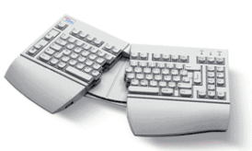
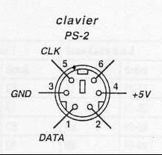
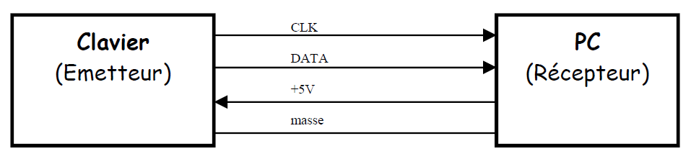

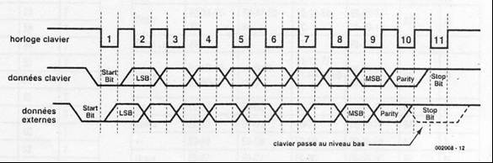
Chronogrammes de la transmission sérielle des données entre le clavier et le PC (protocole PS2°). :

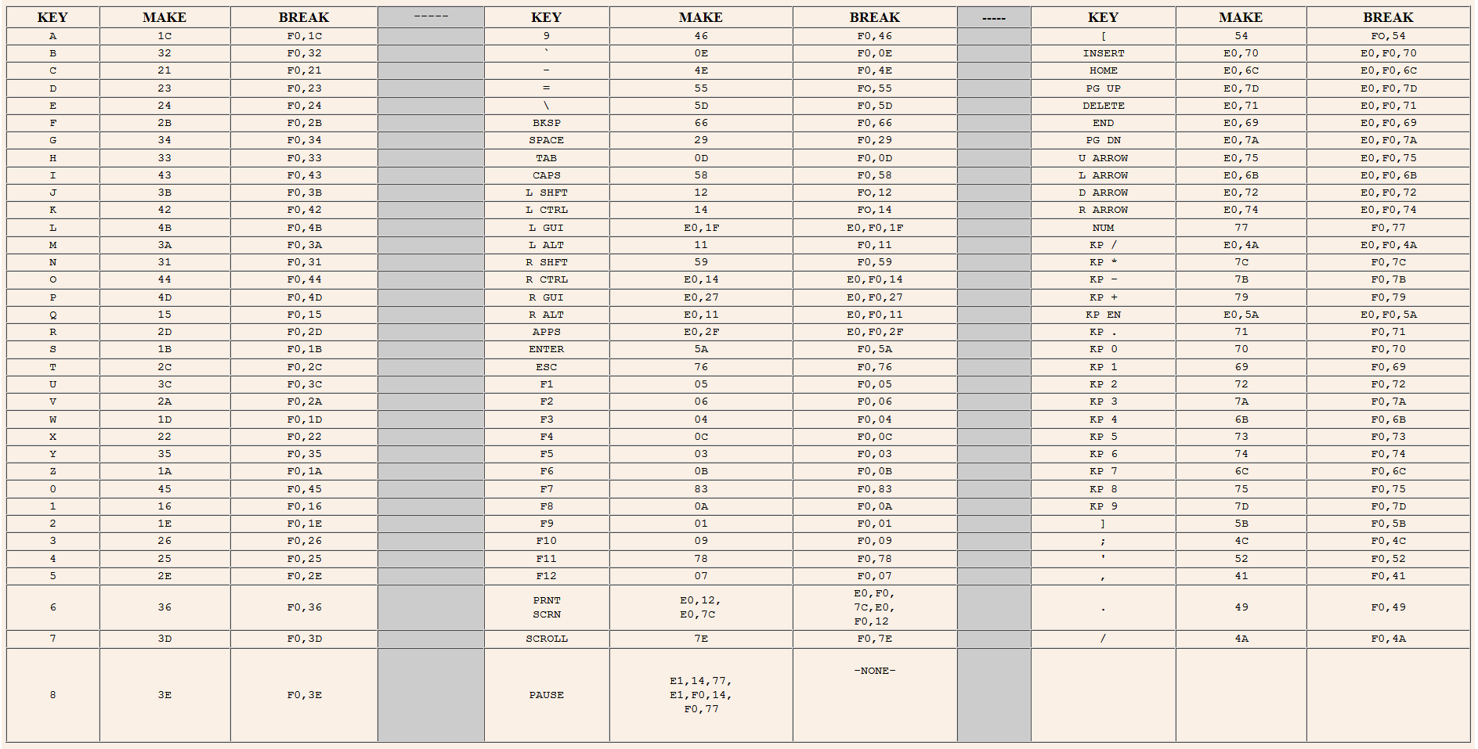

- La liaison entre le clavier et le PC est-elle half duplex ou full duplex ?
Un appui sur une touche du clavier a généré les chronogrammes représentés ci-dessous :
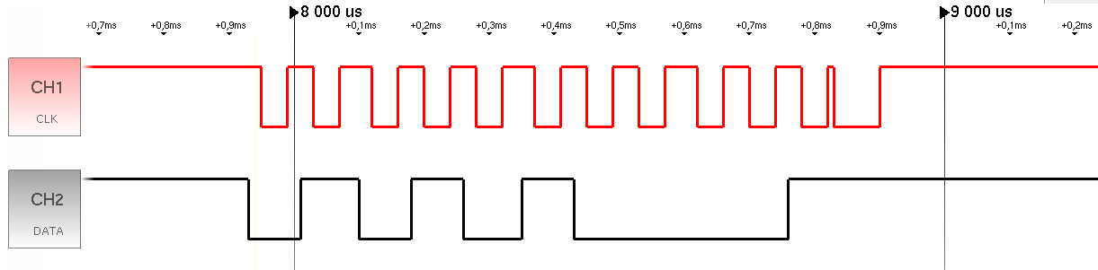
- Quelle touche a été appuyée ?
- Dans quel sens circule l’information, PC clavier ou clavier PC ?
- Relever la période du signal d’horloge et calculer sa fréquence.
Un bit de parité permet d'assurer un contrôle sur le contenu d'une trame. Une trame est vue comme une suite de bits. Dans notre application, si le nombre de bits à 1 est impair le bit de parité aura pour valeur 0, si le nombre de bits à 1 est pair le bit de parité aura pour valeur 1.
Dans un échange de trame sur un réseau, l'expéditeur calcul le bit de parité et le joint à la trame. Le destinataire calcul le bit de parité sur la trame reçue et le compare avec le bit de parité que l'expéditeur lui a envoyé. Si les deux bits de parités sont de valeurs différentes, alors c'est que la trame a subi des dommages au cours de son transport puisque la série de bits a changé. Le destinataire va donc demander la réémission de la trame.
- Donner la valeur du bit de parité. Est-ce cohérent ?

On relève ensuite les chronogrammes suivants :
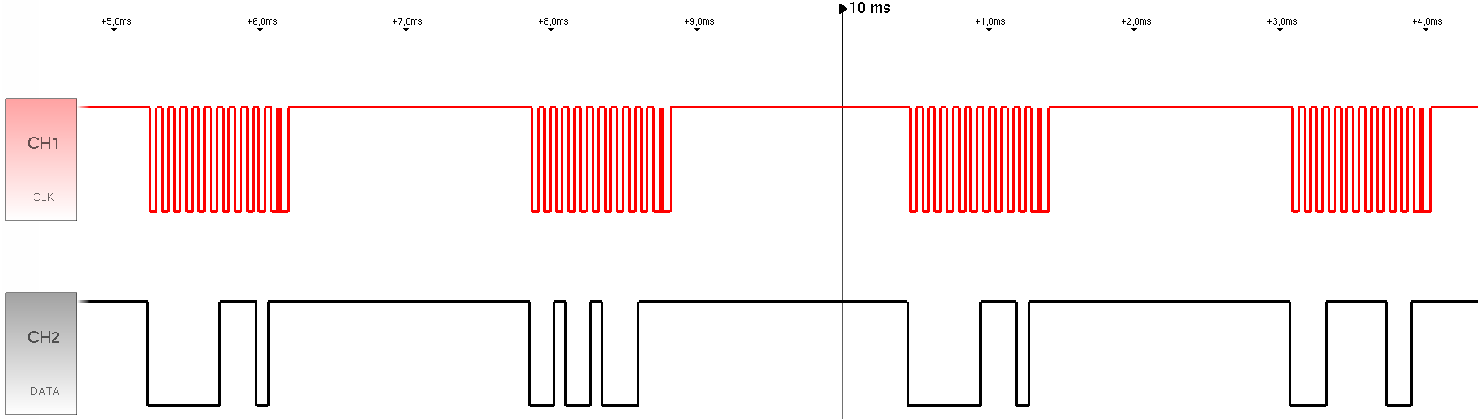
la suite…

- Qu’a fait l’utilisateur ?
- La transmission est-elle de bonne qualité ? Justifier votre réponse.
- Pensez-vous que certaines informations circuleront du PC vers clavier ?

